Българска академия на науките
институт по невробиология

Направление „Синаптична сигнализация и комуникация”

Асистент Нели Димитрова Недялкова

АВТОРЕФЕРАТ

На дисертационен труд за придобиване на образователна и научна степен „Доктор” по направление „Биологични науки”, професионална област „Природни науки”, Научна специалност: „Физиология на животните и човека”
(01. 06. 17.)

Физиологични аспекти
на невро-медиирана моторна дейност на колон

Научен ръководител: чл.- кор. проф. д-р
Радомир Георгиев Радомиров, дмн

Официални рецензенти:
Проф. Д-р Рени Калфин, дм
Доц. Д-р Иван Ламбев, дм

София
2014
Дисертационният труд е представен на 130 страници. Съдържа 30 фигури (22 с представени резултати) и 2 таблици. Библиографията обхваща 219 литернатурни източника, от които 2 на кирилица.

Експериментите са проведени в лаборатория „Периферни синапси”, при Институт по Невробиология, БАН. Експерименталните програми са провеждани в съответствие с изискванията на Комисия по етика на научно-изследователската дейност на Институт по Невробиология при БАН.

Дисертационният труд е обсъден и насочен за публична защита на Научен семинар на Институт по Невробиология, БАН, състоял се на 27.01.2014 г.

Изказвам благодарността и признателността си към всички, които ми помогнаха да започна, осъществя и завърша това изследване. Благодаря на моите учители, колеги и приятели за подкрепата и съпричастността.

СЪДЪРЖАНИЕ

I.ВЪВЕДЕНИЕ | 6
II.цел, задачи, МАТЕРИАЛИ и методи | 7
1.ЦЕЛ | 7
2. ЗАДАЧИ | 7
3. МАТЕРИАЛИ И МЕТОДИ | 7
3.1. Експериментални животни | 7
3.2. Изследване на модуларни моторни отговори | 7
3.2.1. Изолирани препарати за изследване на модуларни отговори | 7
3.2.2.Електрическа полева стимулация на изолирани гладкомускулни препарати | 8
3.3. Изследване на рефлекторните отговори в цялостен сегмент от колон | 9
3.3.1. Метод на трикамерната органна вана | 9
3.3.2. Електрическа полева стимулация в цялостен препарат от колон на плъх | 10
3.4. Техническо оборудване | 10
3.5. Разтвори и субстанции за физиологични изследвания | 10
3.6. Статистически методи | 11
III. РЕЗУЛТАТИ от проучването | 11
1. Моторни отговори на изолирани препарати от колон тип „ринг” и тип „ивица” | 11
1.1. Модуларни моторни отговори на изолирани препарати тип „ринг” от циркуларен слой на колон | 11
1.2. Моторни отговори на изолирани препарати тип-ивица от лонгитудинален слой на колон | 13
1.3. Сравняване на моторни отговори на изолирани препарати от циркуларен слой с моторни отговори на изолирани препарати от лонгитудинален слой | 14
2. Моторни отговори на изолиран сегмент от колон | 16
2.1. Спонтанна моторна активност на изолирани сегменти от колон | 16
2.2. Електрически-предизвикани локални моторни отговори | 17
2.3. Електрически-предизвикани възходящи моторни отговори | 19
2.4. Електрически-предизвикани низходящи моторни отговори | 20
IV. ОБСЪЖДАНЕ НА ЕКСПЕРИМЕНТАЛНИТЕ РЕЗУЛТАТИ | 25
1.Експериментални животни и експериментален модел | 25
2. Спонтанна моторна активност на изолирани препарати от колон на плъх | 26
3. Моторна активност на изолирани циркуларни препарати тип-ринг и лонгитудинални препарати тип-ивица от колон на плъх | 26
3.1. Модуларни моторни отговори на изолирани препарати от циркуларен слой на колон | 26
3.2. Моторни отговори на изолирани препарати от лонгитудинален слой на колон | 28
3.3. Сравняване на моторни отговори на изолирани препарати от циркуларен слой с моторни отговори на изолирани препарати от лонгитудинален слой от колон на плъх | 29
4. Моторни отговори в изолиран сегмент от колон | 30
4.1. Електрически-предизвикани локални моторни отговори | 32
4.2. Електрически-предизвикани възходящи и низходящи моторни отговори | 33
изводи | 37
Приноси на дисертационния труд | 38
Приложения | 39
Публикации във връзка с дисертационния труд | 39
Научни съобщения по темата на дисертационния труд | 39

ИЗПОЛЗВАНИ СЪКРАЩЕНИЯ

Cd – ринг – препарат от циркуларен слой от дистален колон
Cp - ринг – препарат от циркуларен слой от проксимален колон
CM – циркуларен мускулен слой
EFS – electrical field stumilation (електрическа полева стимулация)
LM – лонгитудинален мускулен слой
TTX – Tetrodotoxin (тетродотоксин)

СЧТ – Стомашно-чревен тракт
- ВЪВЕДЕНИЕ

Въпросите засягащи възбудно-съкратителния процес в интестиналните гладки мускули се разглеждат в широк кръг изследвания. Особено внимание се отделя на регулаторните механизми на дейността и невромедиаторните взаимодействия в коло-ректо-аналната област. Известно е, че дебелите черва са прицелна точка за възпалителни заболявания, дегенеративни процеси и развитие на туморни образувания. Тези болестни състояния повлияват двигателната активност на колона, която е от основните компоненти на моториката в тази интестинална област. Патогенезата на моторните нарушения в червата включва структурни или функционални промени в ентералната нервна система, интерстициалните клетки на Cajal, невротрансмитерите, сигналните пътища, или други компоненти на ентералните рефлекси.
През последните близо 50 години, след показване на неадренергичната-нехолиергична невротрансмисия се уточнява значението на ентералната нервна система в регулацията на функциите на стомашно-чревния тракт в норма и патология. Въпреки натрупаните данни, все още моториката, моторните дисфункции и потенциалните терапевтични подходи не са достатъчно проучени и изяснени. Поради ограничените познания на основните механизми, обуславящи двигателното поведение в коло-ректалната област е трудно да се направи адекватната оценка на моторните дисфункции, респективно на подходящите терапевтични въздействия.
Изучаването на отделна невромедиаторна система в интегративния процес на координация в дейността на лонгитудиналния и циркуларния слоеве е от значение за изясняване на дезорганизацията на моторната дейност.
За по-бързо разрешаване на проблема в здравен и социален аспект, основна роля има изследването на механизмите на коло-ректо-аналната двигателна активност и участието и/или неучастието в тези процеси на невромедиаторните системи, обуславящи моториката на интестиналната мускулатура.
В настоящия дисертационен труд се представят основните положения на съвременните схващания за механизмите, обуславящи съкратителната активност на гладките мускули, като особено внимание се обръща на невромедиаторните модуларни и дистантни, низходящи и възходящи моторни отговори като характеристика на локални и възходящи и низходящи рефлексни пътища на ентералната нервна система в колон.

II. цел, задачи, МАТЕРИАЛИ и методи
1. ЦЕЛ
Цел на настоящото изследване е характеризиране на физиологични аспекти определящи невро-медиираното участие на лонгитудинален и циркуларен слоеве в координираната моторна активност на колон.

2. ЗАДАЧИ
2.1. Изследване на модуларни моторни отговори на циркуларни ринг – препарати, изолирани от колон на плъх;
2.2. Изследване на моторните отговори на лонгитудинални ивица-препарати, изолирани от колон на плъх;
2.3. Изследване на функционалната координация между лонгитудинален и циркуларен слоеве чрез локални моторни отговори в цялостен препарат от колон;
2.4. Характеризиране на възходящи и низходящи моторни отговори, предизвикани от електрическа полева стимулация;
2.5. Изследване на ролята на лонгитудинален и циркуларен слоеве във възходящи и низходящи рефлексни пътища.

3. МАТЕРИАЛИ И МЕТОДИ
3.1.Експериментални животни
В експерименталната работа са използвани 180 мъжки полово зрели плъха от порода Wistаr с тегло 250-280 g, възраст – 10-12 седмици. Животните са отглеждани при темперетура 22.0+/- 2.00°С, влажност 50 ± 10%, при 12:12 часа светъл-тъмен режим и неограничен достъп до храна и вода. Животните са оставяни без храна през нощта преди експеримента и са убивани чрез удар зад главата и декапитация или гилотиниране. Коремната кухина е отваряна по linea alba и дисталната част на колона е отстранявана. Колонът е отделян бързо и поставян в оксигениран модифициран разтвор на Кребс при стайна темперетура. Препаратите са внимателно промивани с разтвор на Кребс, прилаган със спринцовка в проксималния край на препарата. Внимателно са отстранявани кръвоносни съдове, нерви и адвентиция по мезентериалната страна на препарата в среда на оксигениран Кребс.

3.2. Изследване на модуларни моторни отговори

3.2.1. Изолирани препарати за изследване на модуларни отговори
От всяко опитно животно е изолиран сегмент от колон с дължина 28-30 мм с интактни нервни плексуси и гладкомускулни слоеве, без отстраняване на мукозата.
За проучване на модуларните отговори са изолирани циркуларни рингове с ширина 2 мм от проксималния (Cp) и от дисталния (Cd) край на препарата. Изолирани са и препарати от проксималния и дисталния край на сегмента с дебелина 2-3 мм и дължина 10-15 мм по надлъжна посока на колона, за изследване на контрактилния отговор на лонгитудиналния слой (Lp, Ld). Фиксирани в двата противоположни края гладкомускулните препарати се монтират в термостатизирани (37°С) органни вани с обем 10 ml, съдържащи модифициран разтвор на Кребс (рН 7,4), който се аерира непрекъснато с газова смес (95%O₂ и 5% CO₂) (Фиг.1).

3.2.2. Електрическа полева стимулация на изолирани гладкомускулни препарати
За предизвикване на възбуждане на нервните структури е използвана електическа полева стимулация (EFS) (Paton а. Vizi, 1969). EFS е прилагана чрез два платинени електрода с дебелина 0.45 мм, фиксирани на държач един срещу друг, на разстояние 14 мм. Правоъгълни импулси с продължителност 0.8 мс са генерирани с честота 2,5 и 10 Hz през интервал не по-малък от 5 минути и при напрежение 40 V от електростимулатор (Radomirov, Venkova, 1988; Ivancheva & Radomirov, 2001).
ЕFS-предизвиканите моторни отговори на ринг-препаратите от циркуларен мускулен слой от проксимална и дистална част на колон са описани като „модуларни моторни отговори”, дължащи се на възбуждане на локалните модули от нервната мрежа, лежащи в полето на електрическа стимулация.
Във всяка органна вана се монтира по един препарат. Препаратите се натоварват с опъване от 1 грам, равностойно на 10mN. Промените в тонуса и EFS-предизвиканите гладко-мускулни съкращения се записват с on-line система.
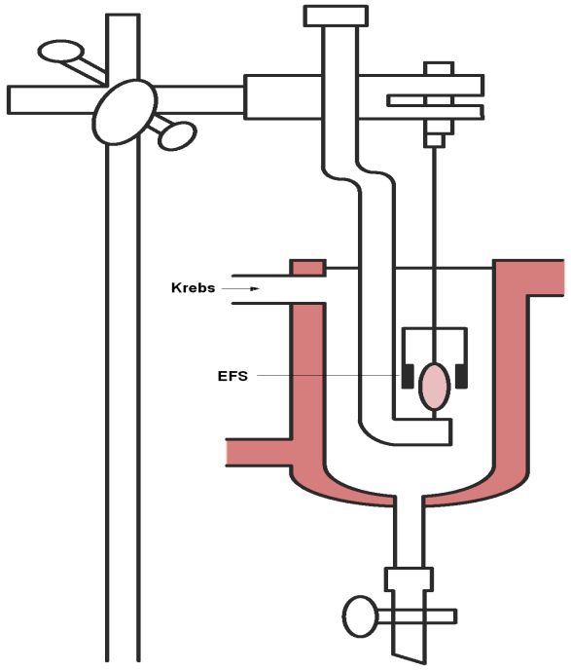
Фигура 1. Схема на еднокамерна органна вана за изследване на електрически-предизвикани моторни отговори

3.3. Изследване на рефлекторните отговори в цялостен сегмент от колон
Цялостен препарат от колон с интактни нервни плексуси, гладка мускулатура, без отстраняване на мукозата с дължина приблизително 46-50 мм се монтира хоризонтално в отделенията на трикамерна органна вана (Brading et al.,2008).

3.3.1. Метод на трикамерната органна вана
За изследване на перисталтичните рефлекси в изолирани чревни препарати бе използвана трикамерна органна вана (Ivancheva C, Radomirov R, 2001). Трикамерната органна вана е използвана в експериментални програми за регистриране на моторни отговори на лонгитудинален и циркуларен слоеве на сегменти от колон на плъх. Тя се състои от три камери, разделени чрез пластмасови прегради с парафинови отвори с диаметър от 2 мм. По този начин са на лице орално, средно и анално отделения на ваната (Фиг.2). Силиконова неутрална смазка се поставя около препарата в парафиновия отвор за да се предотврати контакта на хранителната течност в различните камери. Всяка камера е с обем от 10 см³ и притежава собствена проточна/обмиваща система за продължителна перфузия с разтвор на Кребс.
Проксималният и дисталният край на сегментите, всеки от които с дължина около 15-18 мм бяха монтирани с мезентериалната стена надолу върху пластмасова пръчка с дължина около 25 мм и дебелина около 1.5 мм. Пръчката е свързана със стената на проксималната или дисталната камери. Външната част на пръчката с дължина около 8 мм е прегъната под ъгъл от 45° спрямо хоризонтално разположената й вътрешна част. Проксималната и дисталната част на сегмента са прикрепени към пръчката чрез копринен конец в мястото на прегъването й. По този начин се минимизира влиянието на съкращенията на мускулите в лонгитудиналната и циркуларната ос.
Проксималният и дисталният край на препарата, лежащи респективно в проксималната и дисталната камера на ваната се свързват към механопреобразуващи датчици и по този начин се регистрира моторната активност на лонгитудиналния слой. Моторната активност на циркуларния слой в двете части (проксимална и дистална част на сегмента) се измерва между два противоположни края на циркуларния ринг, единият закрепен неподвижно, непозволяващ движение чрез пластмасовата пръчка, а другият е свързан чрез конец към механопреобразувател на 1-2 мм от мястото на прегъване на пръчкатата. И двата мускулни слоя - лонгитудинален и циркуларен са натоварени с еквивалент на 10 mN. Моторната активност на двата слоя, принадлежащи към проксималния и дисталния край на препарата се регистрира едновременно (Brading et al., 2008).
3.3.2. Електрическа полева стимулация в цялостен препарат от колон на плъх

За предизвикване на възбуждане на нервните структури в цялостен препарат от колон е използвана EFS, с описаните по-горе параметри. Прилагането на EFS в оралната или аналната част на ваната предизвикава моторен отговор в съответния сегмент на колона, монтиран в същия раздел на ваната. Тези отговори са локални.

В същото време EFS провокира моторен отговор в нестимулираната част на препарата, извън полето на стимулация. При стимулация в дисталната част на сегмента се регистрират отговори в проксималната част. Тези отговори са възходящи, дължащи се на разпространение на възбуждането по проксимално насочени ентерални пътища. При стимулация на оралната част на сегмента се наблюдава отговор на аналната част. Тези отговори са низходящи, дължащи се на разпространение на възбуждането по дистално насочени ентерални пътища.

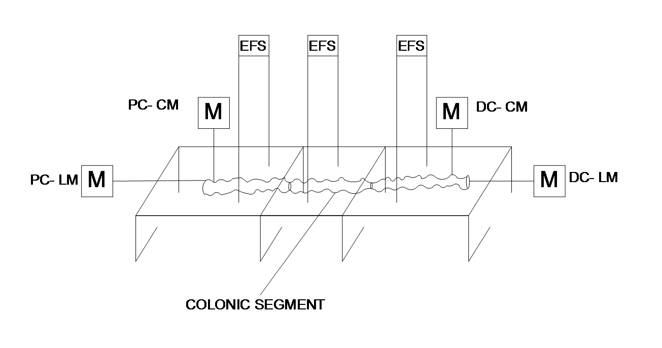

Фигура 2. Схема на трикамерна органна вана за отчитане на двигателната активност на изолирани сегменти от колон на плъх.

3.4.Техническо оборудване
Моторните отговори са регистрирани чрез изометрични тензодатчици (Microtechna, Prague, Czech Republic) свързани с усилвател (Microtechna, Prague, Czech Republic) и се дигитализират чрез компютърна програма Силомер 4. Използван е стимулатор (Experimetria, Budapest, Hungary), 6-канално записващо устройство (Watanabe, Tokyo, Japan) и двуканално записващо устройство TZ 4620 ( Laboratorni pristroje, Prague, Czech Republic).

3.5. Разтвори и субстанции за физиологични изследвания
В експерименталната работа бе използван модифициран разтвор на Кребс със следния състав (в mM): NaCl 120, KCl 5.9, NaHCO₃ 15.4, NaH₂PO₄ 1.2, MgCl₂ 1.2, CaCl₂ 2.5 и глюкоза 11.5. Разтворът се аерира постоянно с 95 % O₂ и 5 % CO₂ (pH 7.2) при 36.5⁰C .
Съединенията бяха с химическа чистота (ч.з.а.) и се разтваряха в бидестилирана вода.
Неврогенната или миогенна природа на моторните отговори е тествана чрез претретиране с тетродотоксин (ТТХ) – селективен блокер на бързия натриев канал. Основният разтвор на ТТХ (Sankyo, Zurich, Switzerland), е съхраняван при – 20 ⁰C.

3.6. Статистически методи
Установеното след 30-минутна адаптация ниво на тонуса се приема за изходна точка за измерване на амплитудата на моторните отговори. Амплитудите са представена в milliNewton (mN; 1 mN=0.102 g). Амплитудите на регистрираните отговори са съпоставяни чрез Student t-теста и а еднофакторен ANOVA, post hoc (LSD, Bonferroni и Duncan) тестове. Данните са представени като средни стойности и стандартна грешка (m±SEM); статистическа значима разлика между групите се приема при р<0.05; n е броят на изследваните препарати. Статистическата обработка на данните е извършена със статистически програми STATGRAPHICS Plus 4.1 for Windows, SPSS 14 (Statistical Package for the Social Sciences) и Exсel (Оffice 2007). За представяне на механографските записи е използван програмен продукт Origin 7.5 Pro.

III. РЕЗУЛТАТИ от проучването
1. Моторни отговори на изолирани препарати от колон тип „ринг” и тип „ивица”
1.1. Модуларни моторни отговори на изолирани препарати тип „ринг” от циркуларен слой на колон
Спонтанната моторна активност на изолирани препарати ог циркуларен слой на колон се характеризира с неритмични високо-амплитудни съкращения и ниско-амплитудни ритмични фазични съкращения. Не се наблюдават различия в спонтанната моторна активност на ринг препарати, изолирани от проксималната или дистална част на колона.
Модуларните моторни отговори на ринг-препарати изолирани от циркуларен слой на проксималната или дистална част на колона извлечени от електрическа полева стимулация (0.8 ms, 40 V, 20 s) приложена с честота 2 Хц (Фиг.3.) или 5 Хц (Фиг.4) или 10 Хц (Фиг.5) са подобни по характер, бързо развиващи се twitch - подобни съкращения.
Съкратителните отговори се различават в зависимост от честотата на приложената стимулация (Таблица 1). Съкращенията на ринг-препаратите от циркуларен слой, изолирани от проксималната или дисталната област на колона се увеличават по амплитуда пропорционално на увеличаване на честотата на прилаганата електрическа стимулация.
Съществени разлики в максималните стойности на амплитудите в съкратителните отговори на ринг-препарати от циркуларен слой, изолирани от проксималната или дистална част на колон не се наблюдават (фиг. 3, 4, 5).

Таблица 1.
Модуларни моторни отговори – амплитуди. Електрически предизвикани /0.8 мs, 40 V, 20 s/ моторни отговори на циркуларни ринг-препарати изолирани от проксимална (Cp) и дистална (Cd) област на колон при приложени честоти на стимулация 2, 5 и 10 Хц.
Препарат  /Sample  Colon/ | 2 Hz mN | 5 Hz mN | 10 Hz mN | t-test  n  t  p
Cp | M 7,87  SD 4,17  SE 1,26 | M 10,73  SD 4,82  SE 1,45 | M 13,74  SD 5,38  SE 1,62 | 11  t -1,488 (2 vs. 5) p 0,152  t -2,856 (2 vs.10) p 0,009  t -1,376 (5 vs. 10) p 0,184
Cd | M 7,95  SD 4,1  SE 1,09 | M 9,95  SD 4,40  SE 1,18 | M 11,34  SD 5,28  SE 1,41 | 14  t -1,24 (2 vs. 5) p 0,225  t 1,899 (2 vs. 10) p 0,069  t 0,758 (5 vs.10) p 0,455

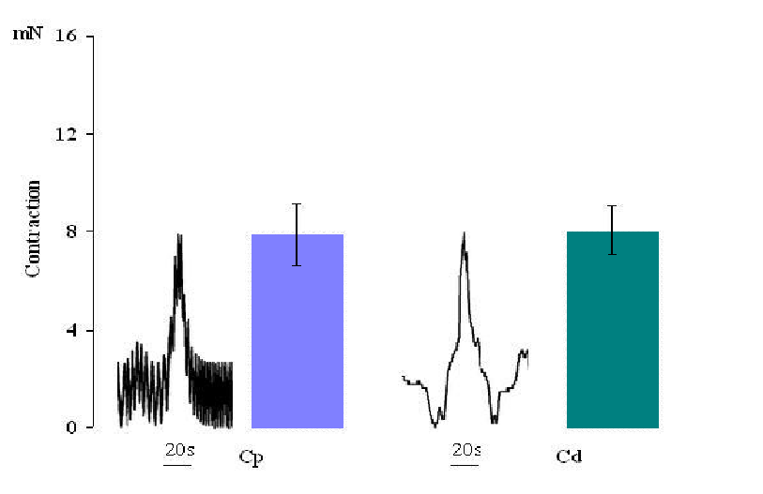

Фиг.3. Колон на плъх. Типични механографски записи и хистограми показващи предизвикани от електрическа стимулация /0.8 мs, 40 V, 20 s/ приложена с честота 2 Хц моторни отговори на циркуларни ринг-препарати, изолирани от проксимална (Cp) и дистална (Cd) област на колон.
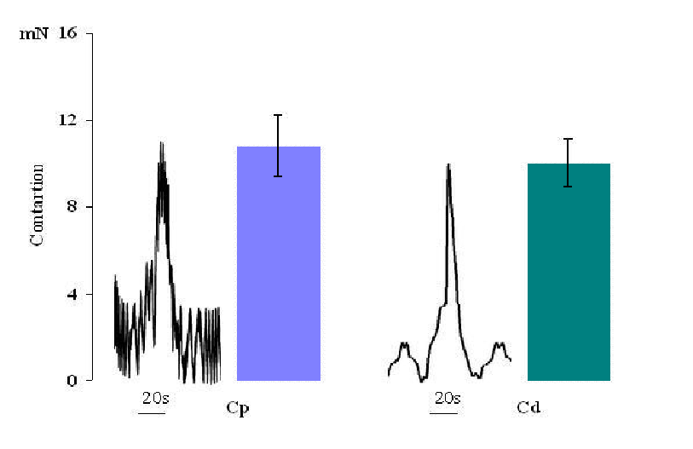
Фиг.4. Колон на плъх. Типични механографски записи и хистограми показващи предизвикани от електрическа стимулация /0.8 мs, 40 V, 20 s/ приложена с честота 5 Хц моторни отговори на циркуларни ринг-препарати, изолирани от проксимална (Cp) и дистална (Cd) област на колон.

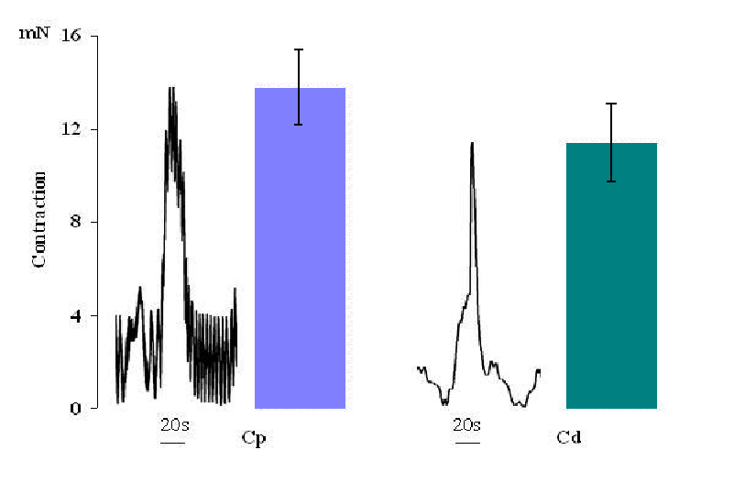
Фиг.5. Колон на плъх. Типични механографски записи и хистограми показващи предизвикани от електрическа стимулация /0.8 мs, 40 V, 20 s/ приложена с честота 10 Хц моторни отговори на циркуларни ринг-препарати изолирани от проксимална (Cp) и дистална (Cd) област на колон.

1.2. Моторни отговори на изолирани препарати тип-ивица от лонгитудинален слой на колон
Подобно на ринг-препаратите изолирани от циркуларен слой, препаратите „тип-ивица”, изолирани от лонгитудинален слой отговарят на електрическа полева стимулация приложена с честота 2 Хц, 5 Хц или 10 Хц с бързо развиващи се twitch-подобни съкращения.
Предизвиканите от електрическа стимулация съкратителни отговори на препаратите «тип-ивица» от лонгитудинален слой се различават в зависимост от честотата на приложените електрически стимули. Подобно на съкращенията на «ринг-препаратите» от циркуларен слой, изолирани от проксималната или дистална област на колона, съкратителните отговори на изолираните ивици от лонгитудинален слой нарастват по амплитуда право пропорционално на увеличаване на честотата на електрическата стимулация (Таблица 2).
Въпреки, че не се наблюдава статистически достоверна разлика, максималните стойности на амплитудите в съкратителните отговори на ивиците от лонгитудинален слой изолирани от проксималната част на колон са с по-ниски стойности от тези на ивици от лонгитудинален слой принадлежащ към дисталната част на колона.

Таблица 2.
Амплитуди на електрически предизвикани /0.8 мs, 40 V, 20 s/ моторни отговори на ивици от лонгитудинален слой, изолирани от проксимална (Lp) и дистална (Ld) област на колон при приложени честоти на стимулация 2,5 и 10 Хц.
Препарат  /Sample  Colon/ | 2 Hz , mN | 5 Hz , mN | 10 Hz, mN | t-test  n  t  p
Lp | M 14,46  SD 4,65  SE 1,34 | M 17,58  SD 5,98  SE 1,72 | M 19,68  SD 6,05  SE 1,75 | 12  t – 1,428; p 0,167( 2 vs. 5 Hz)  t -2,372; p 0,027( 2 vs.10 Hz)  t – 0,855; p 0,401 ( 5 vs.10 Hz)
Ld | M 16,72  SD 4,78  SE 1,44 | M 20,07  SD 5,11  SE 1,54 | M 23,17  SD 5,94  SE 1,79 | 11  t – 1,589; p 0,128 (2 vs. 5 Hz)  t – 1,31; p 0,205( 5 vs.10 Hz)  t – 2,805; p 0,011 (2 vs. 10 Hz)

1.3. Сравняване на моторни отговори на изолирани препарати от циркуларен слой с моторни отговори на изолирани препарати от лонгитудинален слой
За проследяване на съкратимостта на циркуларен и лонгитудинален слоеве са сравнявани електрически-предизвикани моторни отговори на препарати от двата мускулни слоя, принадлежащи към проксималната и дисталната област на колон.
В проксималната област на колон, при прилагане на електрическа стимулация съкратителните отговори на ивиците от лонгитудинален слой са с достоверно изразена по-висока амплитуда отколкото при съкращенията на ринг-препарати от циркуларен слой. В проксималната част на колон съкращенията на циркуларни ринг-препарати в отговор на електрическа стимулация с честота от 2 Хц /7.8±1.3 mN/ са почти два пъти по ниско-амплитудни в сравнение със съкратителните отговори на ивици от лонгитудинален слой /14.5±1.3 mN, p < 0.05/. Подобни са отношенията между електрически-предизвиканите съкратителни отговори на циркуларни ринг препарати и ивици от лонгитудинален слой при прилагане на електрическа стимулация с честота 5 Хц или 10 Хц. При въздействие с електрическа стимулация с честота от 5 Хц се наблюдават съответно отговори при циркуларните препарати от 10.7±1.5 mN спрямо отговорите на ивици от лонгитудиналния слой от 17.6±1.7 mN /n=14, p < 0.05/. При прилагане на електрическа стимулация с честота от 10 Хц отношението между амплитудата на съкратителните отговори на циркуларни ринг-препарати и лонгитудиналните ивица-препарати е съответно 13.7±1.6 mN и 19.7±1.8 mN /n=14, p < 0.05/ (Фиг.6).
В дисталната част на колон се наблюдават електрически-предизвикани отговори на ивиците от лонгитудинален слой, които са със съществено по-голяма амплитуда от съкращенията на ринг-препаратите от циркуларен слой (фиг.7). Тези отношения между електрически-предизвиканите моторни отговори на циркуларни ринг-препарати и ивици от лонгитудинален слой са подобни на отношенията при препарати от двата слоя принадлежащи към проксималната част на колон (фиг.6).


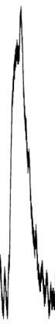
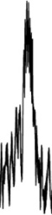
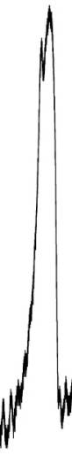

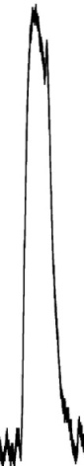
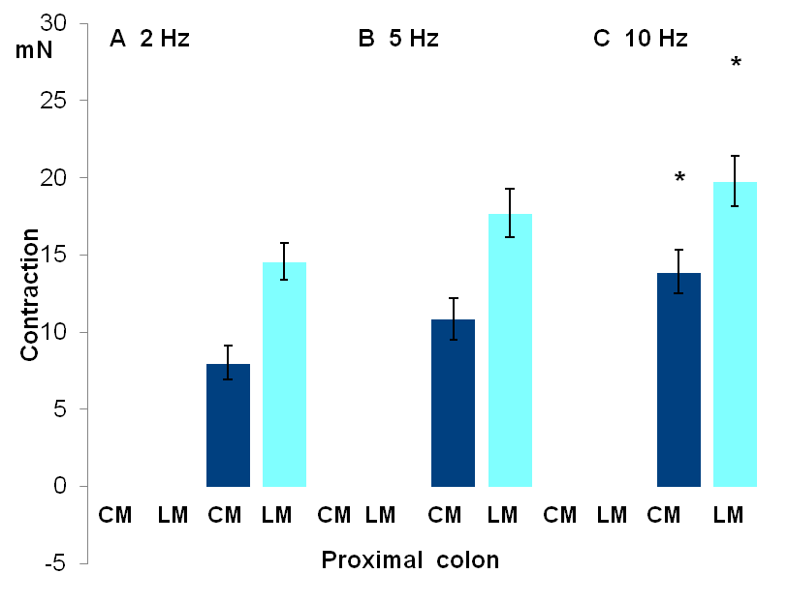

Фиг.6. Колон на плъх. Типични механографски записи и хистограми показващи предизвикани от електрическа стимулация /0.8 мs, 40 V, 20 s/ приложена с честота 2, 5 и 10 Хц моторни отговори на ринг-препарати от циркуларен мускулен слой (CM) и ивици-препарати от лонгитудинален мускулен слой (LM) изолирани от проксимална област на колон.

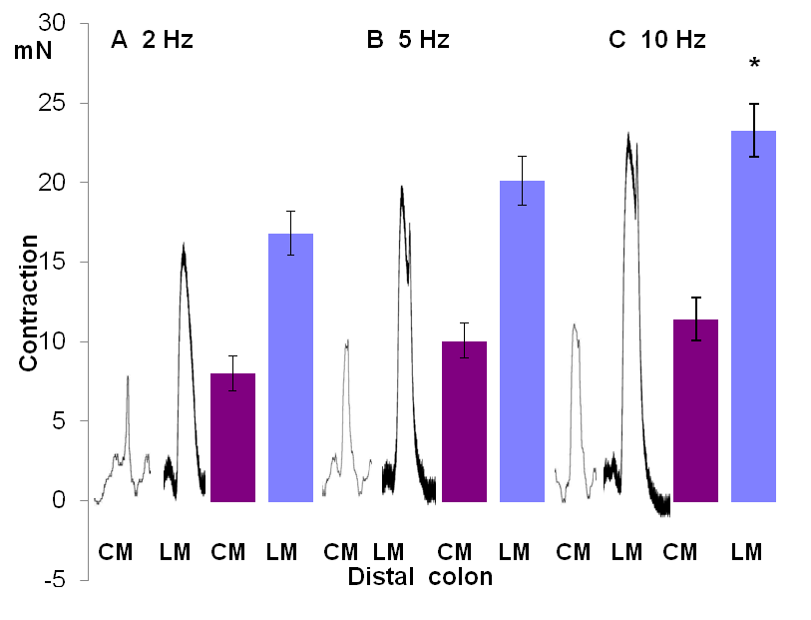

Фиг.7. Колон на плъх. Типични механографски записи и хистограми показващи предизвикани от електрическа стимулация /0.8 мs, 40 V, 20 s/ приложена с честота 2, 5 и 10 Хц моторни отговори на ринг-препарати от циркуларен мускулен слой (CM)и ивици-препарати от лонгитудинален мускулен слой (LM) изолирани от дистална област на колон.

2. Моторни отговори на изолиран сегмент от колон
2.1. Спонтанна моторна активност на изолирани сегменти от колон
Високо-амплитудни нерегулярни съкращения характеризират спонтанната моторна активност на лонгитудиналния и циркуларен слой на изолирани сегменти от колон. При визуална инспекция, съкращенията могат да се преценят като подвижен моторен комплекс разпространяващ се от проксималната към дистална част на сегмента. Амплитудите на съкращение на лонгитудиналния слой са значително по-високи в сравнение със съкращенията на циркуларния слой. Разликите в проксималната част на колон са: лонгитудинален слой, 10.4±2.3 mN и циркуларен слой 5.0±0.9 mN, n = 52, p < 0.05 и за дисталната част: лонгитудинален слой 9.7±2.5 mN и циркуларен слой 5.3±1.1 mN, n = 48, p < 0.05 (Фиг. 8).
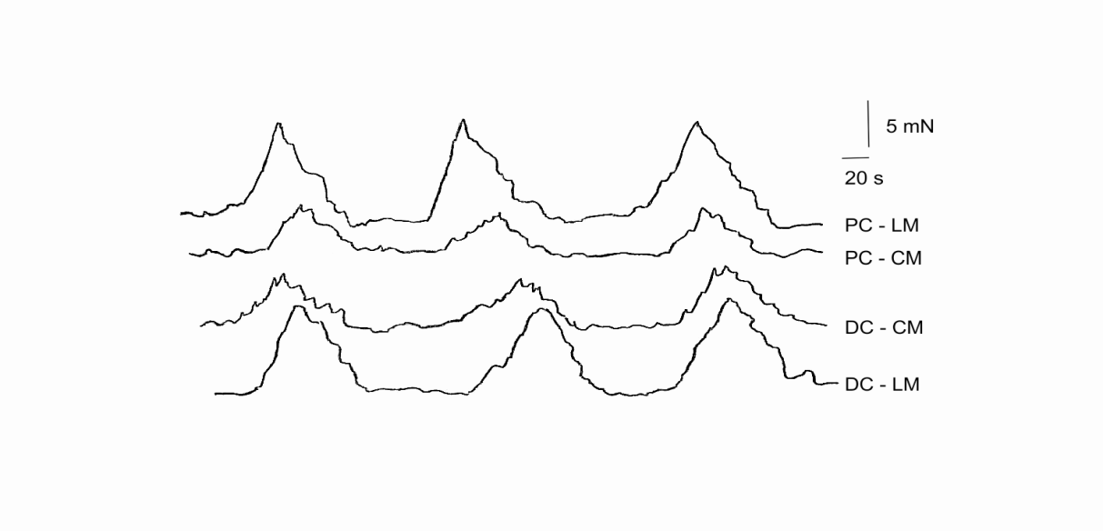
Фиг.8. Типични механографски записи, показващи спонтанна моторна активност на изолиран сегмент от колон на плъх.

2.2. Електрически-предизвикани локални моторни отговори
Прилагането на електрическа стимулация върху сегмент от колон в оралното или аналното отделение на трикамерната органна вана предизвиква локален моторен отговор на лонгитудиналните и циркуларните слоеве, принадлежащи към проксималната или дисталната части на препаратите от колон. Локалните електрически-предизвикани моторни отговори на лонгитудиналния слой принадлежащ към проксималната или дистална част на сегмент от колон са съкращения. Локалните електрически индуцирани отговори на циркуларния слой, принадлежащ към проксималната или дисталната част на сегмента включват начална кратка релаксация, последвана от съкращение. (фиг. 9, фиг.10 C F).
Както при лонгитудиналния, така и при циркуларния слой не се наблюдават различия в характера на отговорите, извлечени от проксималната или дистална част на сегмента от колон (Фиг.10 А D).
Не се наблюдават разлики между амплитудите на локалните моторни отговори на лонгитудиналния слой записвани от проксималната или дистална област на сегмента от колон (проксимален колон – 16.8±2.2 mN и дистален колон – 17.0±1.9 mN; n=16; p>0.05), (Фиг.10 В Е). Амплитудите на релаксация (проксимален колон – 2.5±0.4 mN и дистален колон– 2.6±0.4 mN; n=14; p>0.05) и съкращение при локалните отговори на циркуларния слой от проксималната и дистална области на сегмента от колон не показват съществени различия (Фиг.10. С F).
Амплитудите на съкратителните отговори на циркуларния слой, предизвикани от електрическа стимулация прилагана с честота от 5 Хц са значително по-слабо изразени в сравнение с локалните съкратителни отговори на лонгитудиналния слой в проксимален и дистален колон (р <0.05) (Фиг. 9).
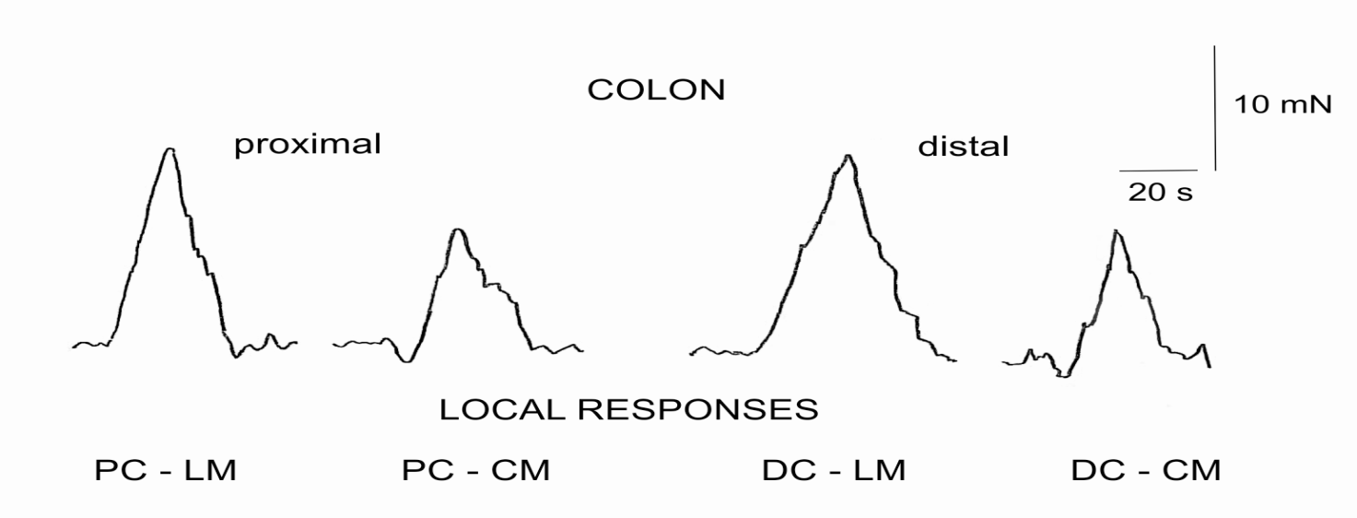

Фиг.9. Фрагменти от типични механографски записи на електрически-индуцирани (0,8 мс, 40 V, 5 Hz, 20 и) локални моторни отговори в сегмент от колон. Означения: лонгитудинален мускулен слой, принадлежащ към проксималната (PC-LM) или дисталната (DC-LM) част на колон и циркуларен мускулен слой, принадлежащ към проксималната (PC-CM) или дисталната (DC-CM) част на изолиран сегмент от колон на плъх.

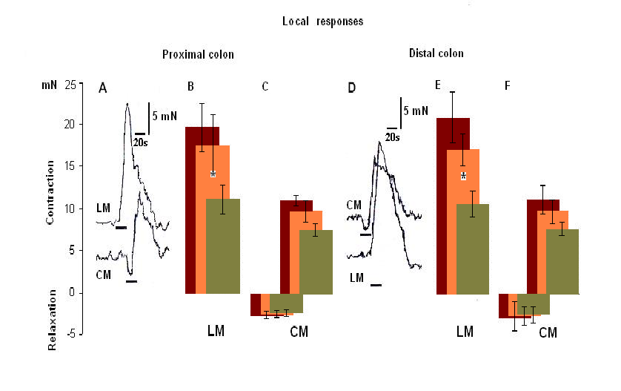
Фиг.10. Локални моторни отговори от проксимална и дистална част на изолиран сегмент от колон на плъх, предизвикани от електрическа полева стимулация / 0.8 мс, 40 В/ прилагана с честота 2 Хц, 5 Хц и 10 Хц. Означения: /A и D/ механографски записи на отговори на лонгитудинален /LM/ и циркуларен /CM/ мускулни слоеве към електрическа стимулация прилагана с честота от 5 Хц, /В и Е/ хистограми на отговорите на лонгитудинален мускулен слой /LM/, /C и F/ хистограми на отговорите на циркуларен мускулен слой /CM/.

Наблюдават се следните стойности за двата слоя – проксимална част на сегмента от колон, лонгитудинален слой, 17.5±2.1 mN и циркуларен слой 9.8±1.4 mN, дистална част от сегмента на колон, лонгитудинален слой, 16.9±1.9 mN и циркуларен слой 9.7±1.2 mN /n = 12, p < 0.05/ (фиг.10. B C E F).
В заключение, електрически предизвиканите локални моторни отговори на лонгитудиналните както и на циркуларните слоеве са подобни по модел и амплитуда в проксималната и дистална част на сегмент от колон на плъх.

2.3. Електрически-предизвикани възходящи моторни отговори
Прилагането на електрическа полева стимулация върху средната част на сегмент от колон предизвиква възходящи моторни отговори на лонгитудиналния и циркуларния слоеве от проксималната част на препарата от колон (Фиг.11. A) и низходящи моторни отговори на двата слоя от дисталната част на сегмента (Фиг.13. A) на разстояние от 10 мм. Прилагането на електрическа стимулация в дисталната част от сегментите от колон индуцира възходящи моторни отговори в лонгитудиналния и циркуларен слоеве от проксималната част на сегмента на разстояние от 20 мм (Фиг.11. Д).
Амплитудите на съкратителните отговори на лонгитудиналния слой (Фиг.11 В Е) са значително по-високи от амплитудите на съкращенията на циркуларния слой (Фиг.11. С F). С увеличаване на дистанцията от точката на прилагане на електрическите стимули се наблюдава намаляване на величината на съкратителните
Възходящите съкратителни отговори са значимо по-ниски по амплитуда в сравнение със съответните локални съкратителни отговори на лонгитудиналния (фиг.10. В E, фиг.11. В E) и циркуларния слоеве (фиг.10.С F, фиг.11.С F). Възходящите моторни отговори на лонгитудиналния слой са значително по-силно изразени в сравнение с отговорите на циркуларния слой. Възходящите съкратителни отговори на двата слоя в проксимален колон са по-слабо изразени в сравнение със съответните локални отговори (фиг. 3.12).
Възходящите съкратителни отговори на лонгитудиналния слой предизвикани от електрическа полева стимулация приложена на дистанция от 20 мм достигат 49.9±6.3 % /n = 10, p < 0.05/ от локалните отговори, докато възходящите съкратителни отвовори на циркуларния слой са 29.0±3.3 % / n = 10, p < 0.05/ от съкращенията в локалните отговори (Фиг.14.А). Подобни са съотношенията между възходящите моторни отговори в двата слоя когато електрическа стимулация се прилага на по-късата дистанция от 10 мм (Фиг.14.В).
С увеличаване на разстоянието при прилагането на EFS се наблюдава понижаване на амплитудите на възходящите отговори както за лонгитудиналния така и за циркуларния слоеве (Фиг.11).
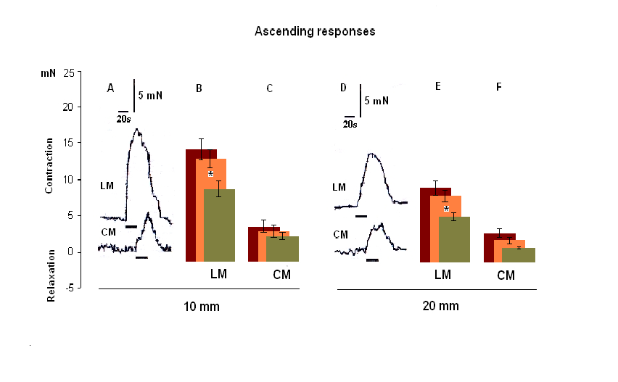
Фиг.11. Възходящи моторни отговори на проксимална част на изолиран сегмент от колон на плъх предизвикани от електрическа полева стимулация / 0.8 мс, 40 В/ с честота 2 Хц, 5 Хц и 10 Хц, прилагана на дистанция от 10 или 20 мм. Означения: /A и D/ механографски записи на отговори на лонгитудинален /LM/ и циркуларен /CM/ слоеве към електрическа стимулация прилагана с честота от 5 Хц, /В и Е/ хистограми на отговорите на лонгитудинален мускул слой /LM/, /C и F/ хистограми на отговорите на циркуларен мускулен слой /CM/.

Фиг.12. Електрически предизвикани (0.8 MS, 40 V, 5 Hz, 20 и) локални и възходящи отговори в проксималната част от сегмент на колон на плъх. Означения: локални (LR) и асцендентни (AR) моторни отговори на лонгитудинални (PC-LM) и циркуларни (PC-CM) мускулни слоеве, принадлежащи към проксималната част от плъх колонен сегмент.

2.4. Електрически-предизвикани низходящи моторни отговори
Низходящи моторни отговори на лонгитудиналния и циркуларния слоеве принадлежащи на дисталната част на сегменти от колон се регистрират на дистанция от 10 мм (Фиг.13. А) или от 20 мм (Фиг.13. Д), когато средната или проксимална част на сегментите са подложени на електрическа полева стимулация. Низходяща двигателната активност на дистален колон се появява едновременно с възходяща двигателна активност на колона, когато електрическото въздействие се прилага към средната част на сегмента. Низходящите моторни отговори на лонгитудиналния и циркуларния слой на дистален колон са различни по модел.
Низходящите моторни отговори на лонгитудиналния слой са съкращения, докато низходящите отговори на циркуларния слой се състоят от първоначална релаксация, последвана от съкращение (Фиг.13. А, D).
Десцендентните отговори (Фиг. 13. А, D) на двата слоя наподобяват по характер локалните отговори (Фиг.10. D) на дисталната част на сегментите от колон, въпреки че са по-слабо изразени. Десцендентните съкратителни отговори на лонгитудиналния слой са по-високи по амплитуда в сравнение с низходящите съкратителни отговори на циркуларния слой.
Низходящите съкратителни отговори на лонгитудиналния слой са по-слабо проявени от възходящите съкратителни отговори при сравняване на последните със съответните локални отговори. Низходящите моторни отговори и при двата слоя намаляват когато се увеличава разстоянието от мястото на прилагане на електрическата стимулация (фиг.14.). Низходящите съкращения на лонгитудиналния слой, както и низходящите релаксация и съкращение на циркуларния слой в отговор на електрическа стимулация приложена на разстояние от 20 мм са 21.5±3.8 % /n = 12, p < 0.05/ и 32.0±3.4 % /n = 12, p < 0.05/ и 20.7±3.1 % /n = 12, p < 0.05/ от съответните локални отговори на дисталната част на сегментите от колон.
Амплитудите на съкращение при десцендентните отговори на лонгитудиналния слой са значително по-изразени отколкото тези на циркуларния слой (лонгитудинален слой– 7.0±0.8 mN и циркуларен слой– 4.1±0.5 mN; n=10; p<0.05). Релаксацията при низходящите отговори на циркуларния слой достигна най-ниски стойности от 2.3 ± 0.3 mN (n=10).
Низходящите моторни отговори на лонгитудиналния и циркуларния слоеве наподобяват по характер на локалните моторни отговори от дистален колон, но амплитудите на съкращение при десцендентните отговори за двата слоя са значително по-слабо изразени (фиг. 15. ).

Ефект на ТТХ
Добавянето на ТТХ в концентрация от 0.1 μM в продължение на 10 минути към разтвора на Кребс в оралното и аналното отделения на органната вана предотвратява развитие на електрически предизвикани локални моторни отговори на лонгитудиналния и циркуларния слоеве, принадлежащи към проксимален или дистален колон. ЕПС не предизвиква възходящи или низходящи моторни отговори в проксимален или дистален колон и когато ТТХ се добавя към средната част на трикамерната органна вана.
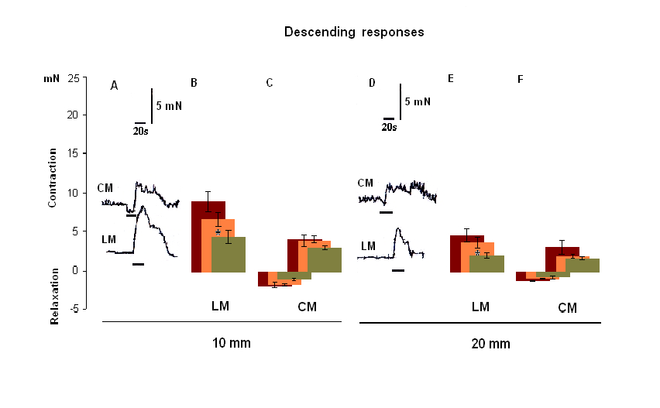

Фиг.13. Низходящи моторни отговори на дисталната част на изолиран сегмент от колон на плъх, предизвикани от електрическа полева стимулация / 0.8 мс, 40 В/ с честота 2 Хц, 5 Хц и 10 Хц, прилагана на дистанция от 10 или 20 мм. Означения: /A и D/ механографски записи на отговори на лонгитудинален /LM/ и циркуларен /CM/ мускулни слоеве към електрическа стимулация прилагана с честота от 5 Хц, /В и Е/ хистограми на отговорите на лонгитудинален мускулен слой /LM/, /C и F/ хистограми на отговорите на циркуларен мускулен слой /CM/.
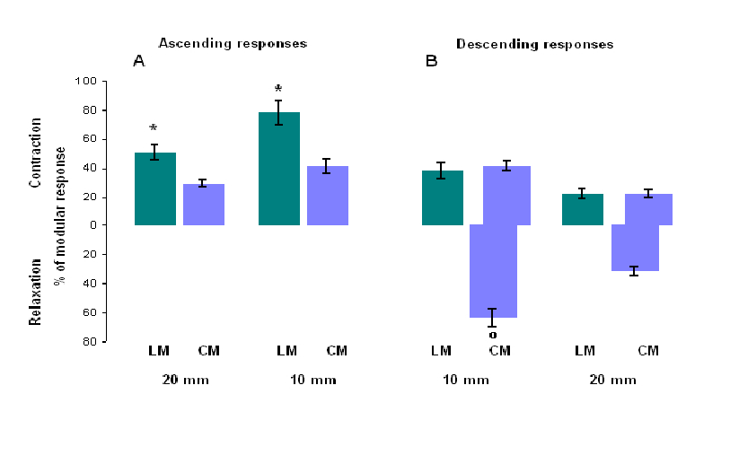
Фиг.14. Възходящи и низходящи моторни отговори / в % спрямо локалните отговори / на изолиран сегмент от колон на плъх, предизвикани от ЕПС /0.8 мс, 40 В, 5 Хц, 20 с/, приложени на разстояние от 10 или 20 мм. Означения: хистограми на отговорите на лонгитудинален мускулен слой /LM/ и хистограми на отговорите на циркуларен мускулен слой /CM/.

В обобщение, амплитудите на възходящите моторни отговори са по-високи от тези на низходящите моторни отговори. С увеличаване на разстоянието при прилагането на ЕПС се наблюдава понижаване на асцендентните (фиг.14. А) и десцендентните (фиг.14. В) отговори както при лонгитудиналния така и при циркуларния слоеве.

Фиг.15. Електрически предизвикани (0.8 MS, 40 V, 5 Hz, 20 s) локални и низходящи отговори в дистална част от сегмент от колон на плъх. Означения: локални (LR) и десцендентни (DR) моторни отговори на лонгитудинален (DC-LM) и циркуларен (DC-CM) мускулни слоеве.

Едновременно регистриране на асцендентни и десцендентни отговори при ЕПС, приложена в средната част на сегмент от колон
Прилагането на ЕПС към средната част на сегмента, предизвиква моторни отговори и на двата слоя, принадлежащи към проксималната и дисталната част на колона (разположени съответно в оралнато и аналното отделение на органната вана) на разстояние от 10 мм. Електрически предизвиканата двигателната активност се проявява синхронно в проксималната и дисталната част на колона. За да се оцени ефикасността на орално и анално насочените рефлексни пътища възходящите отговори са сравнени с локалните отговори на проксималната част на колонния сегмент, а низходящите отговори са сравнени с локалните отговори на дисталната част на колона (фиг.16. ).
Възходящите моторни отговори на лонгитудиналния и циркуларния слоеве в проксималната част на колон са контракции, които продължават през цялото време на електрическата стимулация. Възходящите отговорите за лонгитудиналния и циркуларния слоеве се различават по амплитуда, но не и по характер. Асцендентните съкратителни отговори на лонгитудиналния слой са значително по-високи по амплитуда, отколкото съкратителните отговори на циркуларния слой (14,1 ± 1,3 mN за лонгитудиналния слой, за циркуларния слой 4,2 ± 0,5 mN n= 12, р <0.05, съответно) (фиг.16. A).
Низходящите моторни отговори на лонгитудиналния и циркуларния слоеве, регистрирани в дисталната част на сегмента се различават по характер. Отговорите на лонгитудиналния слой са съкращения (6,6 ± 0,8 mN) (n= 10), докато отговорите на циркуларния слой са представени от начална релаксация (1.8 ± 0.3 mN), последвана от контракция (3.8 ± 0.5 mN) (n=10). Амплитудите на низходящите съкратителни отговори на лонгитудиналния слой значително превишават тези на циркуларния слой (р <0.05) (Фиг.16. В).
Фиг.16. Електрически предизвикани (0.8 MS, 40 V, 5 Hz, 20 сек) възходящи моторни отговори на лонгитудинален (LM) и циркуларен (СМ) мускулни слоеве, регистрирани в проксималната част на изолиран сегмен колон на плъх (А) и низходящи моторни отговори на лонгитудинален (LM) и циркуларен (СМ) мускулни слоеве, регистрирани в дисталната част на изолиран сегмент от колон на плъх (B).

Електрическата стимулация коактивира възбудни рефлексни пътища, отговорни за координирани възходящи съкратителни моторни отговори от двата мускулни слоя и низходящи рефлексни пътища, при които наблюдаваме противоположна двигателна активност: съкращение на лонгитудиналния слой и начална релаксация на циркуларния слой, последвана от контракция.

IV. ОБСЪЖДАНЕ НА ЕКСПЕРИМЕНТАЛНИТЕ РЕЗУЛТАТИ
1. Експериментални животни и експериментален модел
Експериментални модели на животни за изследване на двигателната активност на интестиналния тракт са широко използвани във фундаменталните и клинични изследвания. Експериментите са проведени in vitro върху изолирани мускулни препарати: рингове от циркуларен и ивици от лонгитудинален мускулен слой и сегмент от колон на плъх.
Малки гризачи, като плъхове, мишки и морски свинчета са най-често използваните животни, докато кучета, порове, котки, зайци, маймуни от вида Macacus rhesus, опосуми, овце и свине са по-малко популярни. Идеалният модел трябва да е лесен, евтин, нетрудоемък, да дава възможност за изследване на стимулиране и/или потискане на мотилитета, както и за оценка на лекарство-предизвиканите ефекти и на промените в двигателната активност при генетично модифицирани животни (Merwid-Lad et al., 2009).
Въпреки някои различия в анатомията на храносмилателната система между хора и плъхове (липса на жлъчен мехур и апендикс, голям цекум и др.), има съществени морфологичните прилики на микроскопско ниво и двигателната активност е сходна (DeSesso а. Jacobson, 2001). Друга причина за използване на плъх като обект на експериментални изследвания, е че плъхът е репрезентативен животински вид, с най-добре проучените промени в инервацията на СЧТ по време на развитие, съзряване и стареене (Phillips аnd Powley, 2007).
След работата на Magnus върху чревни гладки мускули in vitro, датираща от началото на 20 век, съкратителната активност на изолирани препарати от СЧТ се изследва с все по-информативна техника и усъвършествани методи. За разлика от in vivо, то in vitro проучванията върху изолирани чревни бримки, сегменти, лонгитудинални или циркуларни мускулни препарати се извършват в органни вани, което позволява да се изследва функцията на мускулните слоеве без влияние на други фактори (напр. циркулиращи хормони), като поведението им е много аналогично с техния in vivо капацитет. Други предимства на тези методи са използването на по-малки групи експериментални животни, както и контролираните и стандартни условия на експеримента (Pozzoli а. Poli, 2010). Елиминират се спиналните автономни нерви, което дава възможност за проучване на участието на ентералната нервна мрежа в различните видове двигателната активност в СЧТ. Могат да се прилагат вещества, повлияващи мотилитета, както и да се измерва количеството на освободените невротрансмитери. Търсене на локализация на рецептори и рецепторни взаймодействия, изясняване на механизмите на действие прави изследването на in vitro препарати оптимален инструмент във физиологичните и фармакологични изследвания. Използването на този подход дава голямо количество информация за мотилитета, но пълното разбиране на двигателното поведение изисква проучвания върху интактни животни и хора, които са ограничени по етични и технически съображения.

2. Спонтанна моторна активност на изолирани препарати от колон на плъх

Изолираните циркуларни гладко-мускулни препарати от колон показват in vitro спонтанна моторна активност, състояща се от неритмични високо-амплитудни съкращения и ниско-амплитудни ритмични фазични съкращения. Не се наблюдават различия в спонтанната моторна активност на ринг и ивици препарати изолирани от проксималната или дистална част на колон. Регистрираната спонтанна моторна активност е в съответствие с публикувани данни при морско свинче (Stebbing et al., 1996; Stebbing, 1998), хора (Stebbing, 1998), кучета (Mutafova-Yambolieva et al., 2003), зайци (Kato et al., 2007), плъхове (Radomirov et al., 2009а и 2009b) и др. В литературата е известно, че генерираната от изолирани циркуларни гладкомускулни препарати спонтанна активност се поражда в интерстициалните клетки на Кахал, локализирани в миентералния и субмукозния плексус (Sanders, 1996; Ward, 2003). В повечето интестинални гладки мускули спайк потенциалите са преобладаващ фактор за индуциране на съкращения.
Спонтанните високоамплитудни съкращения на лонгитудиналния и циркуларния слоеве в цялостен колон възникват почти синхронно (фиг.8.), което предполага ко-активация на невроните към двата мускулни слоя.
Липсата на релаксация в спонтанната двигателна активност на колона най-вероятно се дължи на липсата на фекални пелети и стимул за реализиране на низходящ потискащ рефлексен отговор, както и навлизане на разтвор на Кребс в лумена на колона.
Спонтанният мускулен тонус на препаратите се приема като основа за измерване амплитудите на електрически предизвиканите моторни отговори като сила в mN.

3. Моторна активност на изолирани циркуларни препарати тип-ринг и лонгитудинални препарати тип-ивица от колон на плъх
3.1. Модуларни моторни отговори на изолирани препарати от циркуларен слой на колон
В този раздел се обсъжда двигателната активност на изолираните ринг-препарати от колон на плъх, като дисплей на електрически-предизвикано стимулиране на локалните модули на ентералните нервните мрежи в колона. Няколко са основанията да приемем, че в основата на моторните отговори лежи стимулиране на локалните нервни модули. Spencer и съавтори при електрофизиологично изследване на обсега на разпространение на възбуждащите и инхибиращи постсинаптични потенциали в циркуларния слой от дистален колон на морско свинче са установили, че проекциите на възбуждащите и потискащи мотоневрони могат максимално да се разпространят до 3 mm (Spencer et al., 2002), а използваните ринг-препарати имат ширина 2 mm. От друга страна се изключва синхронното активиране на възходящи възбуждащи и низходящи потискащи пътища, тъй като според същите автори дължината на препарата трябва да е по-голяма от 7 mm, за да се запази интегритета на интерневроните, необходими за координиране на тези невронални пътища.
Наблюдава се, че функционалните модули (Costa, M., S.J.Brookes, 1994, Costa et al., 2000), формирани от изолираните мускулни ринг-препарати, заедно с прилежащите ентерални неврони, отговорят на електрическата полева стимулация. Тези отговори на различните мускулни структури, лежащи в основата на двигателната активност в колона по циркуларна ос, могат да се разглеждат като резултат от електрически-индуцирано активиране на невро-невронални и/или невро-мускулни комуникации в модулите, отговорни за локалните мускулни съкращения. Ефектите на електрическата стимулация са следствие от разпространението на акционни потенциали, причинени от локално освобождаване на стимулиращи и/или инхибиращи невротрансмитери (Paton а. Vizi,1969; Kadlec et al., 1986).
Електрическата стимулация, използвана в представеното изследване, предизвиква съкратителни модуларни отговори в циркуларните ринг препарати от проксимална и дистална част на колона (табл.1., фиг. 3., фиг.4. и фиг.5.). Увеличаването на честотата на електрическите стимули от 2 Hz до 10 Hz увеличава пропорционално амплитудите на контракциите, без да се променя характера на отговорите. Променящите се по амплитуда, но не и по вид мускулни съкращения предполагат, че съкратителните отговори се дължат на честотно-зависимо освобождаване на едни и същи невротрансмитери или съвместно освобождаване на ко-трансмитери, чието взаимодействие води до същия отговор. Двигателната активност на чревна гладкатa мускулатура при електрически индуцирано отделяне на невротрансмитери, зависи от естеството на невромедиаторите-възбудни или инхибиторни, предизвикващи съкращение или релаксация (Paton, W.D., E.S.Vizi, 1969).
Отговорите на циркуларните препарати тип „ринг” са зависими от честотата на прилаганата ЕПС (фиг. 3., фиг.4. и фиг.5.). Регистрираните експериментални резултати подкрепя концепцията, че електрическа стимулация, прилагана с по-висока честота въвлича повече нервни терминали в процеса на освобождаване на невротрансмитери (Kadlec O.et al.,1990).
Електрически предизвиканите съкратителни отговори на циркуларни ринг препарати, изолирани от различни региони по протежение на дебелото черво не се различават значимо по амплитуда. Резултатите показват, че модуларната нервна мрежа, инервираща циркуларния слой в проксималната и дисталната част на колона включва нервни пътища, освобождаващи невротрансмитери с възбуден ефект. Получените при изследването резултати предполагат, че най-вероятно възбудните невротрансмитери са равномерно разпределени по дължината на колон на плъх.
Честотно-зависима съкратителна активност на циркуларните ринг- препарати и липса на релаксация са наблюдавани в настоящите експерименти. Може да се обобщи, че съществува подобие в модуларните възбуждащи невротрансмитерни системи по циркуларната ос в колон на плъх, лежащи в основата на цялостта и последователността на процесите на континенция и пропулсия. Това предполада, че контрактилната потентност на дисталния отдел на интестиналната система е необходимо условие, за да може да се преодолее съпротивата на контрахирания ректо-анален канал в процеса на отделяне на съдържимото в околната среда и подчертава ролята на колона по-скоро като транзитен, отколкото резервоарен орган.

3.2. Моторни отговори на изолирани препарати от лонгитудинален слой на колон
Електрически-индуцираните моторни отговори на ивици от лонгитудинален слой са изследвани за да се съпостави двигателната им активност с тaзи на изолираните по циркуларна ос препарати от колон на плъх. Ролята на циркуларния слой в осъществяването на перисталтичния рефлекс е изяснена, докато двигателната активност на лонгитудиналния слой все още е обект на уточняване. В литературата има противоречиви данни относно синхронната активност на циркуларния и лонгитудиналния слоеве, което вероятно се дължи на различните екпериметални методи, използвани от авторите (Smith а. Robertson, 1998; Grider, 2003).
В настоящето изследване амплитудите на електрически-индуцираните отговори на ивиците от лонгитудиналния слой са статистически значимо по-големи от тези на циркуларния слой при всички използвани честоти на електрически стимули (таблица 2., фиг.6., фиг.7.).
Съкратителните отговори на лонгитудиналните ивици, изолирани от различни части на колон са подобни по характер, което предполага освобождаване на едни и същи възбудни невротрансмитери от локалните нервните мрежи, достигащи проксималната или дисталната част на колона.
Съкращенията на изолираните препарати от лонгитудинален слой нарастват пропорционално с увеличаването на честотата на електрическата стимулация. Електрически индуцираните съкращения, предизвикани от една и съща честота, независимо от мястото на изолиране на лонгитудиналния слой – проксимална или дистална част на колона, не показват съществени различия, което доказва техния произход от подобни по невронални структори. Резултатите показват наличието на широко разпространена възбудна, електрически-зависима невротрансмисия, равномерно разпределена по дължината на колона.

3.3. Сравняване на моторни отговори на изолирани препарати от циркуларен слой с моторни отговори на изолирани препарати от лонгитудинален слой от колон на плъх
Ролята на мускулните слоеве на колона в мотилитета му не е напълно изяснена с дискусия по отношение на двигателната му функция като проводен или като резервоарен орган (Shafik et al., 2006). Скорошни проучвания върху цялостен препарат от колон показват, че спонтанната и предизвиканата от електрическа стимулация съкратителна активност се увеличават в коло-ректо-анална посока. Релаксация не се наблюдава. Тези резултати демонстрират по-висока контрактилна потентност отколкото релаксационна способност на гладката мускулатура в колон на плъх (Radomirov et al., 2006; Brading et al., 2008).
Лонгитудиналният и циркуларният слой се инервират от различни популации мотоневрони (Smith et al., 1992). В колона двата мускулни слоя получават възбуждаща и потискаща инервация, което показва, че те функционират независимо един от друг (Smith а. Sanders, 1995).
Електрическата полева стимулация е въведена като основен метод за изучаване на индуцираното освобождението на невромедиатори при гладкомускулни препарати. Съкращението и/или релаксация, са приети за резултат от освобождаването на възбудни и/или инхибиторни невротрансмитери. Данните от настоящето изследване показват, че моторните отговорите на рингове от циркуларния мускулен слой и ивици от лонгитудиналния мускулен слой, изолирани от проксималния и дисталния край на колон са съкращения (фиг.6., фиг.7.). Съкратителните отговори на циркуларните и лонгитудиналните препарати са честотно зависими, което потвърждава, че едни и същи възбудни невротрансмитери са в основата на електрически предизвиканите отговори на двата слоя на колона. Констатацията, че повишаването на амплитудата на съкратителните отговори съответства на увеличаване на честотата на електрическата стимулация потвърждава изказаното от Kadlec, O. и съавтори (1990), твърдение, че електрически стимули, прилагани с по-висока честота ангажират по-голям брой нервни терминали в процеса на освобождаването на невротрансмитери.
Електрически предизвиканите отговори на ивици от лонгитудиналния слой или рингове от циркуларния слой, изолирани от различни части на колон са подобни по модел „тип пик”, което предполага, че освобождаването на едни и същи възбудни невромедиатори от локалните нервни мрежи повлиява и циркуларния и лонгитудиналния слоеве от проксималната и дисталната част на колон. Електрически предизвиканите съкратителни отговори на циркуларните рингове и ивиците от лонгитудиналния слой, изолирани от проксималната и дисталната част на колона не се различават чувствително по амплитуда. Това показва, че възбудните невротрансмитери, участващи в локалните чревни фукционални модули са представени равномерно по протежението на колона. Индуцираните под влияние на ЕПС съкратитeлни отговори на ивици от лонгитудиналния мускулен слой, изолирани от проксимална и дистална част на колон са чувствително по-изразени по амплитуда, отколкото модуларните отговорите на циркуларните „ринг” препарати (таблици 1 и 2). Тези резултати са показател за водеща роля на лонгитудиналния слой в съкратителната дейност на колона.

4. Моторни отговори в изолиран сегмент от колон
Дисталната част на червата често е засегната от злокачествени тумори, травми, възпалителни и невродегенеративните процеси, които имат високо здравно и социално въздействие. Това прави перисталтичните движения на колона и аноректума като регион и цел на експериментални и клинични проучвания.
Механографски и електрофизиологични изследвания на препарати, изолирани от други части на дебелото черво при бозайници показват, че перисталтични движения се наблюдават при ин витро експерименти. Това предполага, че нервните структури, медииращи на съкратителната дейност се намират в чревната стена (Crema A, 1970, Costa M, Furness JB, 1976., Malcolm A, Camilleri M, 2000., Matsufuji H, Yokoyama J, 2003., McKirdy HC et al., 2004.) и че пейсмейкърните стимулаторни механизми, които са в основата на разпространението на моторната активност на колона се запазват в in vitro условия (Spencer NJ et al., 2012).
В настоящото проучване, ние преразгледахме подвижността на дебелото черво с помощта на сегмент от колон, изолиран от плъх като експериментален модел. Интересувахме се от спонтанните и електрически предизвикани моторни събития в проксималната и дистална част от сегмент на колон като дисплей на координацията и ефикасността на лонгитудиналния и циркуларния мускулни слоеве при възходяща и низходяща рефлексна двигателна активност на колон.
Спонтанната двигателна активност на сегменти от колон се характеризира с неритмични високоамплитудни съкращения. Спонтанни съкращения са описани в колон от морско свинче (Shafik et al., 2001), от човек (Bassotti et al. 2005) и от плъх (Mitsui et al. 2005), в лонгитудинални мускулни ивици, изолирани от дистален колон на плъх (Mitsui R et al., 2005, Ono S et al., 2005). Мигриращи моторни комплекси в колон на мишка (Brierley et al. 2001) и гигантски контракции в дисталната област на колон при плъхове (Mitsui et al. 2005) са отнесени към съкратителната дейност на циркуларния слой.
Синхронни спонтанни съкращения с висока амплитуда, но не и релаксации са регистрирани в лонгитудинален и циркуларен слоеве на колон и ректум. Отговорите на лонгитудиналния слой на колон на ЕПС са честотно зависими контракции. Отговорите на циркуларния слой първоначално се състоят от честотно независима релаксация, последвана от честотно зависима контракция, която е по-ясно изразена в дистален колон. Амплитудите на съкратителните отговори се увеличават от колон към ректум, докато разлики в релаксацията не са наблюдавани, което говори за по-голяма съкратителна, отколкото релаксационна способност на гладко-мускулните слоеве в дисталната част на интестиналната система (Brading AF et al., 2008).
Настоящите изследвания представят спонтанни контракции в лонгитудиналния и циркуларния слоеве, които се появяват синхронно, което показва коактивиране на нервните пътища, инервиращи двата мускулни слоя. Спонтанната двигателна активност на лонгитудиналния слой е по-силно изразена, отколкото тази на циркуларния слой, което предполага по-висока ефикасност на лонгитудиналния слой в координираната съкратителна активност на колон. Контракциите на двата слоя се разпространяват от проксималната към дисталната част на колона, като по този начин се подчертава съществуването и значението на низходящи възбуждащи рефлексни пътища, осигуряващи придвижването на съдържимото на дебелото черво в анална посока. Низходящата миграция на контракциите потвърждава проксимална локализация на пейсмейкъра, контролиращ мускулната активност в дисталната част на колона и ректалните движения при смесена порода кучета (Hirabayashi T. et al., 2003).
Интерес представлява функционалната връзка между нервно-медиираната двигателната активност на лонгитудиналния и циркуларния слоеве. Нервните структури бяха подложени на ЕПС. Оценката на моторните отговори на двата мускулни слоя е дисплей на активирането на локални, възходящи и низходящи рефлексни пътища. Методът на трикамерната органна вана позволява прилагането на електрическа стимулация на проксимална, средна или дистална част от сегмент на колон и едновременно регистрацията на моторни отговорите на лонгитудиналния и циркуларния слоеве, принадлежащи към проксималната или дисталната част на препарата.Това дава възможност да се сравнят локалните отговори с възходящите и низходящи моторни отговори, предизвикани от активирането на нервни пътища, участващи в интегративните невронални вериги в колона.

4.1. Електрически-предизвикани локални моторни отговори
С метода на трикамерната органна вана едновременно се записва двигателната активност на проксималния и дисталния край на сегмент от колон и се дава възможност за сравнение на локалните моторни отговори с асцендентни и/или десцендентни рефлексни моторни отговори поради активиране на възходящи и/или низходящи нервните пътища в колон.
В настоящето изследване, при прилагане на EFS към проксимална или дистална част на препарати от колон се предизвикават локални моторни отговорите на лонгитудиналния и циркуларния слоеве. Тези отговори са приети като "локални" поради възбуждане на локални нервни мрежи, намиращи се в полето на приложената електрическа стимулация. Локалните електрически-предизвикани отговори на лонгитудиналния слой от проксималната и дисталната област на колона са синхронни тип „пик” съкращения (фиг.10. В Е). Средните стойности на амплитудите им нарастват пропорционално с повишаване на честотата на прилаганите електрически стимули от 2 Hz до 10 Hz. Не се наблюдават разлики между предизвиканите от ЕПС съкращения на лонгитудиналния слой, регистрирани в проксимална или дисталната част на сегмент от колон. Съкращенията на лонгитудиналния слой превишават контракциите на циркуларния слой в проксимален и дистален колон (фиг.9.). Тези констатации показват сходство на локални нервни мрежи, обслужващи двата слоя в проксималната и дисталната част на колон на плъх. По-нови наблюдения показват, че възбудни невротрансмитери достигат до функционални модули в червата (Costa M et al.,2000), а настоящата експериментална работа показа, че невромедиаторите са разпределени равномерно по дължината на колона.
Увеличаването на амплитудите на моторните отговори може да бъде обяснено, че с повишаване на честотата на електрическите стимули се увеличават ангажираните в отговорите нервни структури (Alberts а. Stjarne, 1982; Kadlec et al., 1986), освобождаващи най-вероятно едни и същи трансмитери. При локална електрическа стимулация лонгитудиналният и циркуларният слоеве се съкращават синхронно. Това категорично показва, че локалните мотоневрони в лонгитудиналния и циркуларния слоеве получават почти едновременно бързи възбудни постсинаптични потенциали (Smith et al., 1999) и генерират синхронни контракции в двата мускулни слоя.
Отговорите на циркуларния слой - първоначална релаксация, последвана от контракция (фиг.10. C F) от двата края на препаратите са еднакви по модел и близки по амплитуда. Тези резултати показват подобие в организацията на локалните нервни мрежи на различни участъци по дължината на колон на плъх.
Получените резултати за лонгитудиналния слой при изследване на локални моторни електрически-индуцирани отговори в цялостен препарат от колон на плъх са сходни с тези на модуларните моторни отговори в ивици от лонгитудинален мускулен слой: еднотипни, честотно-зависими съкращения, статистически значимо по-високи в лонгитудиналния слой спрямо циркуларния при всички прилагани честоти на електрическа стимулация. Това вероятно е свързано с функционална активност на лонгитудиналния слой. Напоследък има данни за доминиращата възбудна активност на надлъжния мускулен слой в двигателната дейност на колона, което предполага водещата роля на този слой в евакуационния механизъм (Radomirov et al., 2009). Съкратителната активност на LM и CM се увеличава от колон към ректум при липса на релаксация, което говори за по-високата съкратителна активност в коло-ректо-аналната облаcт при плъхове (Brading et al., 2006). Описаните в настоящото изследване локални отговори на циркуларния слой се различават от коментираните по-горе отговори за CM. Причина за това са най-вероятно са различия в използваните препарати и методи.
Доминирането на съкратителната активност спрямо релаксационната подкрепя по-скоро транзитната, отколкото резервоарната функция на колона. Разбира се, при хората и някои животни (напр. домашни любимци от някои животински видове) процесите на континенция и дефекация са под супраспинален контрол. Затова те са в състояние да контролират процесите и да избират подходящото време и място, което е изключително важно за оцеляването и социалната им адаптация.
Локалните отговори на лонгитудиналния слой са контракции, докато релаксация, последвана от съкращение характеризира отговорите на циркуларния слой. Резултатите, получени от представяното изследване, показват подобие в модуларните и локалните моторни отговори за лонгитудиналния слой при ЕПС и различие в отговорите на циркуларния слой.

4.2. Електрически-предизвикани възходящи и низходящи моторни отговори
Както вече беше показано трикамерната органна вана е подходяща за изучаване на рефлексно-медиирана подвижност в препарати, изолирани от колон на бозайници (Grider JR., 2003, Radomirov R et al., 2009, Grider JR et al., 2009). Трикамерната органна вана, използвана в настоящите експерименти ни позволи да оценим спонтанна двигателна активност и електрически предизвиканите локални моторни отговори на лонгитудиналния и циркуларния слоеве от проксимална или дистална част на сегменти, изолирани от колон на плъх, да се сравняват локалните моторни отговори с възходящите или низходящите моторни отговори на проксимален или дистален колон, поради активиране на рефлексни пътища във възходяща или низходяща посока.
Прилаганата електрическа стимулация на дистална или проксимална част на сегменти от колон, предизвиква възходящи (в проксималната част) или низходящи (в дисталната част) моторни отговори. Едновременно асцендентни и десцендентни моторни отговорите на двата слоя са наблюдавани, когато е стимулирана средната част на препарата, което показва, че локално предизвиканото нервно възбуждане се разпространява чрез възходящи и низходящи рефлексни пътища, които могат да бъдат синхронно, едновременно активирани от един и същ стимул. Тези отговори се приемат като "възходящи или низходящи" отговори поради начина на разпространение на възбуждането: чрез орално или анално насочени рефлексни пътища. Електрически предизвиканата двигателната активност се проявява синхронно в проксималната и дисталната част на колона.
За лонгитудиналния слой и за възходящите моторни отговори са регистрирани по-високи амплитуди на съкратителна активност спрямо циркуларния слой и низходящите моторни отговори, което предполага водеща роля на лонгитудиналния слой и на асцендентните рефлексни отговори в координираната двигателна активност на колон.
Асцендентните отговори на двата слоя са контракции (фиг.11. А D). В проведените експерименти не се регистрира асцендентна релаксация на лонгитудиналния мускулен слой, каквато е описана в плосък /листовиден/ препарат от колон на плъх (Grider 2003). Разликата в модела на асцендентните отговори на лонгитудиналния слой вероятно се дължи на вида на използваните препарати. Първоначална електрически предизвикана релаксация се появи при десцендентни рефлексни отговори на циркуларен слой на колон, но не и в лонгитудиналния слой, което показва, че при низходящи рефлексни пътища се включват инхибиторни неврони само за циркуларния слой. Настоящето наблюдение е в съответствие с мнението, че подвижността на колон е резултат от активирането на асцендентни възбудни и десцендентни инхибиторни нервни пътища за циркуларния слой (Grider and Macklouf 1986, Smith and Robertson 1998, Grider JR. et al., 2003, Grider JR et al., 2009).

Асцендентните съкратителни отговори на лонгитудиналния и циркуларния слоеве в проксимален колон (фиг.16. А) са по-изразени в сравнение с контракциите при десцендентните отговори на дистален колон (фиг.16 B). Може да се предположи, че разпространението на възбуждането е по-изразено във възходящите отколкото в низходящите рефлексни пътища, като по този начин се гарантира по-висока съкратителна активност в проксималните отдели на колона, което е от значение за придвижване на чревното съдържимо.
Данните от настоящето изследване, получени с механографска техника показват, че невромускулната стимулация на сегмент от колон на плъх предизвиква асцендентни и десцендентни моторни отговори на разстояние най-малко на 20 mm (фиг.11., фиг.13.).
Настоящите експерименти върху препарати от колон показат, че спонтанни контракции, както и електрически предизвиканите съкратителни локални и възходящи и/или низходящи моторни отговори на лонгитудиналния слой в проксимален или дистален колон са значително по-изразени от тези на циркуларния слой, демонстрирайки доминиращата роля на лонгитудиналния слой в подвижността на колона. Релаксацията е моторно събитие присъщо на циркуларния слой при десцендентни моторни отговори. Най-вероятно разликата в отговорите на двата слоя се дължи на специфичната организация на нервните мрежи в колона, свързана с разпространението на възбудни неврони за лонгитудиналния и инхибиторна инервация за циркуларния слой.
Асцендентните и десцендентните рефлексни отговори както на лонгитудиналния, така и на циркуларния слой, намаляват с увеличаване на разстоянието между точките на стимулация и запис на моторната активност (Фиг.14), което подкрепя схващането, че разпространението на електрически предизвикано възбуждане в нервните структури зависи от разстоянието на прилагането на стимулацията (Kadlec et al. 1990), пропагирането на възбуждението по нервните структури намалява с увеличаване на разстоянието от мястото на прилагане на стимула (Spencer et al.,1999; Ivancheva, Radomirov, 2001). Регистрираните при експериментите амплитуди на възходящите и низходящите моторни отговори са по-ниски в сравнение с амплитудите на локалните моторни отговори (фиг.14. А, В).
Електрически предизвиканите възходящи и низходящи моторни отговори на лонгитудиналния и циркуларния слоеве на колон са неврогенни по природа, тъй като добавянето на TTX (0.1 µM) - блокер на аксоналната трансмисия за 10 минути в средната част на тройната органна вана води до подтискане на възходящите и низходящите рефлексни моторни отговори.

Получените резултати показват, че при електрическа стимулация на сегмент от колон на плъх, въпреки потискащата инервация за циркуларния слой при локални и десцендентни моторни отговори, сумарният ефект, дължащ се на активиране и на лонгитудиналния и на циркуларния слой е възбуден. Това предполага, че предимно възбуждащи невротрансмитери доминират и контролират моторната активност на колона като електрически-възбудима невро-мускулна единица. Най-вероятно, във физиологични условия, цялостта на циркуларния и лонгитудиналния мускулни слоеве и асоциираните нервни мрежи действат като единен функционален модул, който участва в координирането на двигателната активност на колона.

От изследваните гладко-мускулни препарати по-разнообразна активност показват циркуларните препарати в сегмент от колон: едновременно с повишаване на честотата на електрическите стимули се повишава и амплитудата на релаксация, последвана от съкращение при локалните и десцендентните отговори.
В обобщение, няма значими различия между локалните отговори регистрирани в проксимална или дистална част на сегмент от колон, което предполага идентична организация на локалните нервни мрежи в различни части на колона. Едновременните отговори на лонгитудиналния и циркуларния слоеве, регистрирани в проксиманата и дисталната част на сегмент от колон показват, че най-вероятно едни и същи стимули активират възбудните и инхибиторните рефлексни пътища, при контракция на двата мускулни слоя и релаксация на циркуларния слой, регистрирана при локални и десцендентни отговори.
По-високите амплитуди на съкратителните отговори за лонгитудиналния слой и по-високата асцендентна рефлексно-медиирана контрактилна потентност определят съществената роля на лонгитудиналния мускулен слой в пропулсивната активност на дисталната област на червата при координирана двигателна активност и показват, че колонът е по-скоро транзитен отколкото резервоарен орган в дисталната част на интестинума.

В заключение, получените резултати от електрически-предизвиканите модуларни моторни отговори на циркуларни ринг-препарати и моторните отговори на ивици от лонгитудинален слой, изолирани от проксимална и дистална част на колон са честотно-зависими съкращения. Еднаквите по вид мускулни съкращения тип „пик” предполагат, че отговорите на циркуларния и лонгитудиналния слоеве се дължат на честотно-зависимо освобождаване на едни и същи невротрансмитери или съвместно освобождаване на ко-трансмитери, чието взаимодействие води до същия отговор.

Експерименталните резултати относно електрически-индуцираните съкращения на ивици от лонгитудинален мускулен слой, както и локалните отговори получени чрез метода на трикамерната органна вана показват водещата роля на лонгитудиналния слой в двигателната активност на колона. Електрически-предизвиканите съкращения на лонгитудиналния и циркуларния слоеве в препарат от колон възникват синхронно, което говори за ко-активация на невроните към двата мускулни слоя.

Модуларните отговори на препаратите и от двата слоя – циркуларен и лонгитудинален са съкращения при ЕПС, липсва релаксация, което потвърждава функционалната роля на колона по-скоро като транзитен орган, отколкото резервоарен орган.
Електрически предизвиканите локални моторни отговори на лонгитудиналния и циркуларния слоеве не се различават по модел в проксималната и дисталната част на колона, което предполага сходство в локалните нервни мрежи, обслужващи двата мускулни слоя в проксималната и дисталната област на колон от плъх.

Възходящите моторни отговори на лонгитудиналния и циркуларния слоеве в колон на плъх, индуцирани от ЕПС са съкратителни. Те са твърде сходни с тези на модуларните моторни отговори в ринг-препарати от циркуларен слой и в ивици от лонгитудинален слой, което най-вероятно се дължи на участие на едни и същи нервни мрежи в реализирането им.

Резултатите от изследваните възходящи и низходящи отговори на циркуларния и лонгитудиналния слоеве, индуцирани при прилагане на електрическа стимулация в проксималната, средната и дисталната част на колон потвърждават твърдението, че силата на моторните отговори е обратно пропорционална на разстоянието между точката на прилагане на стимула и точката на регистрация на отговора.

Електрическата стимулация, приложена към средата част на сегмент от колон едновременно предизвиква възбудни рефлексни пътища при асцендентните съкратителни моторни отговори на двата вида мускулни слоя и низходящи рефлексни пътища с обратна двигателна активност: съкращение в лонгитудиналния и релаксация в циркуларния слой, демонстрирайки ко-активиране на възбудни и инхибиторни рефлексни пътища.

Представените експериментални изследвания на модуларни моторни отговори на циркуларни гладкомускулни ринг-препарати, на ивици от лонгитудинален мускулен слой, както и на локални, възходящи и низходящи моторни отговори в колон на плъх представят допълнителни данни за двигателната активност по дължината на колона, за функционално различните възходящи и низходящи пътища и участието на лонгитудиналния и циркуларния слоеве в координираната моторна активност на колон. В същото време те пораждат въпроси като:
- След като амплитудите на локалните отговори при електрическа стимулация на колона са по-добре изразени от възходящите и низходящите отговори, то електрическата стимулация на колон in vivo би ли провокирала евакуация на съдържимото в ректо-анална посока?
- Предпоставка за инконтиненция ли са увреждания на низходящите моторни рефлекси в колон?

изводи
- Отговорите на циркуларните ринг-препарати от проксималната и дисталната част на колона, предизвикани от ЕПС са подобни по вид съкращения, което предполага, че едни и същи невротрансмитери са в основата на съкращенията на циркуларния слой, принадлежащ към проксималната и дисталната част на колон.
- Електрически предизвиканите отговори на изолирани лонгитудинални ивица-препарати от проксимална и дистална част на колон от плъх са подобни по характер тип “пик” съкращения и зависими от честотата на електрическите стимули.
- Амплитудите на съкратителни отговори на лонгитудиналния слой са значително по-изразени от тези на циркуларния слой, което предполага наличие на широко разпространена възбудна инервация и водещата роля на лонгитудиналния слой в координираната съкратителна дейност на колон.
- Не са наблюдавани съществени разлики в амплитудите на съкращение и/или релаксация при локалните моторни отговори на лонгитудиналния и циркуларния слоеве, регистрирани в проксимална или дистална част на колон. Въпреки потискащата инервация за циркуларния слой, сумарният ефект, дължащ се на активиране на двата слоя е възбуден.
- Възходящите моторни отговори са съкращения и при двата слоя, като амплитудите на лонгитудиналния слой са значително по-високи от тези на циркуларния слой. Низходящите моторни отговори на лонгитудиналния слой са контракции, докато отговорите на циркуларния слой са релаксация, последвана от съкращение.
- Десцендентните отговори и на двата слоя са подобни по характер на локалните отговори на колон, но са по-слабо изразени;
- Циркуларните гладко-мускулни препарати показват по-разнообразна функционална активност при ЕПС: релаксация, последвана от съкращение при локални и десцендентни моторни отговори.
- Амплитудите на възходящите и низходящите моторни отговори на лонгитудиналния и циркуларния слоеве намаляват при увеличаване на разстоянието на прилагане на ЕПС.

Приноси на дисертационния труд
В предвид на здравната и социална значимост на заболяванията на дисталните отдели на интестиналната система, получените резултати биха могли да обогатят знанията за мускулатурата на колона в следните насоки:
- Модуларните отговори на ринг-препаратите от циркуларен мускулен слой, изолирани от проксимална и дистална част на колон на плъх се дължат на зависимо от честотата на стимулация участие на възбудни невротрансмитери.
- Лонгитудиналният слой има водеща роля във функционалната координация на активността на лонгитудиналния и циркуларния слоеве при локални, възходящи и низходящи моторни отговори в цялостен препарат от колон на плъх.
- Възходящи и низходящи моторни рефлекси в колон могат да бъдат активирани от един и същ стимул.
- Балансът на съкратително/релаксационни елементи в координирата моторна активност на лонгитудиналния и циркуларния слоеве на колон се определя от честотно-зависими механизми на ентерална нервна регулация, водещи до отделяне на възбудни и потискащи невротрансмитери.

Приложения

Публикации във връзка с дисертационния труд

1. Simeonova,L., G. Stavreva, N. Nedialkova, N. Negrev, B. Kadinov, R.Radomirov. Local nerve networks-mediated activity of colo-rectal longitudinal and circular muscles in rat model. C.R.Bulg.Acad.Sci., 64, 3 437-443, 2011.

2. Nedialkova, N., G. Stavreva, N. Negrev, C. Ivancheva, R.Radomirov.Functional coordination of motor activityin colonic smooth muscles in rat experimental model. Physiological Research, 60, 659-666, 2011.

3. Nedialkova, N., N. Negrev, B. Kadinov, R.Radomirov. Modular nerve circuit-mediated motor activity in circular axis of colon in rat model. C.R.Bulg.Acad.Sci., 64,8,1151-1156,2011.

4. Neli Nedialkova, Negrin Negrev, Radomir Radomirov. Electrically-indused motor responsiveness of colonic circular and longitudinal muscles in rat model

C.R.Bulg.Acad.Sci., Volume: 65 Issue: 7 Pages:1009-1014, 2012.

5. Nedialkova, N., Stavreva, G.,Negrev, N., Radomirov, R. Characterization of colonic ascending and descending reflex motor activity. Comptes Rendus de L'Academie Bulgare des Sciences 66 (9), pp. 1279-1284, 2013.

Научни съобщения по темата на дисертационния труд

- Двадесет и първа международна научна конференция,

Стара Загора, 02-03 юни 2011

1. Nedialkova, N., R.Radomirov.

Local nerve structures-mediated colonic motor responses.

Н.Недялкова, Р. Радомиров.

Моторни отговори на колон, медиирани от локални нервни структури.

2. Nedialkova, N., R.Radomirov.

Ascending motor responses of longitudinal and circular muscles of colon.

Н.Недялкова, Р. Радомиров.

Асцендентни моторни отговори на лонгитудинални и циркуларни мускули от колон.

- X National Congress of Bulgarian Society for Physiological Sciences, Varna, 6-9 october 2011

3.Nedialkova, N., R.Radomirov.

Ascending and descending reflex motor activity of colon (rat model-preparations).

- Двадесет и трета международна научна конференция,

Стара Загора, 6-7 юни 2013

4.Neli Nedialkova, Radomir Radomirov

Modular responses of circular and longitudinal rat muscles of the proximal and distal colon.

Н.Недялкова, Р. Радомиров

Модуларни отговори на циркуларен и лонгитудинален мускули от проксимален и дистален колон.

5. Neli Nedialkova, Radomir Radomirov

Descending motor responses of colonic longitudinal and circular muscles.

Н.Недялкова, Р. Радомиров

Десцендентни моторни отговори на лонгитудинални и циркуларни мускули от колон.

